Министерство образования Республики Беларусь

Учреждение образования

«Брестский государственный технический университет»

Лабораторная работа №1

«Знакомство с Simulink»

Выполнил:

Студент ФЭИС

Группы АС-56

Линкевич Е.С.

Проверил:

Пролиско Е.Е.

Брест 2021

Лабораторная работа №1

«Знакомство с Simulink»

Цель:

1) освоить основные операции используемые при построении модели Simulink (перенос блоков, соединение, настройка параметров, запуск);

2) построить модель вычислительного процесса на примере оценки суммы ряда.

Ход работы.

1.

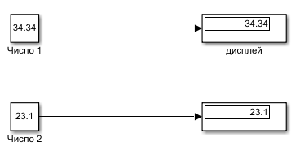

2.

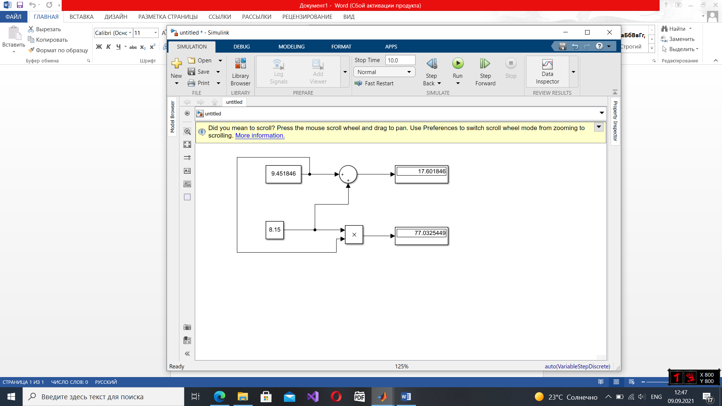

3.

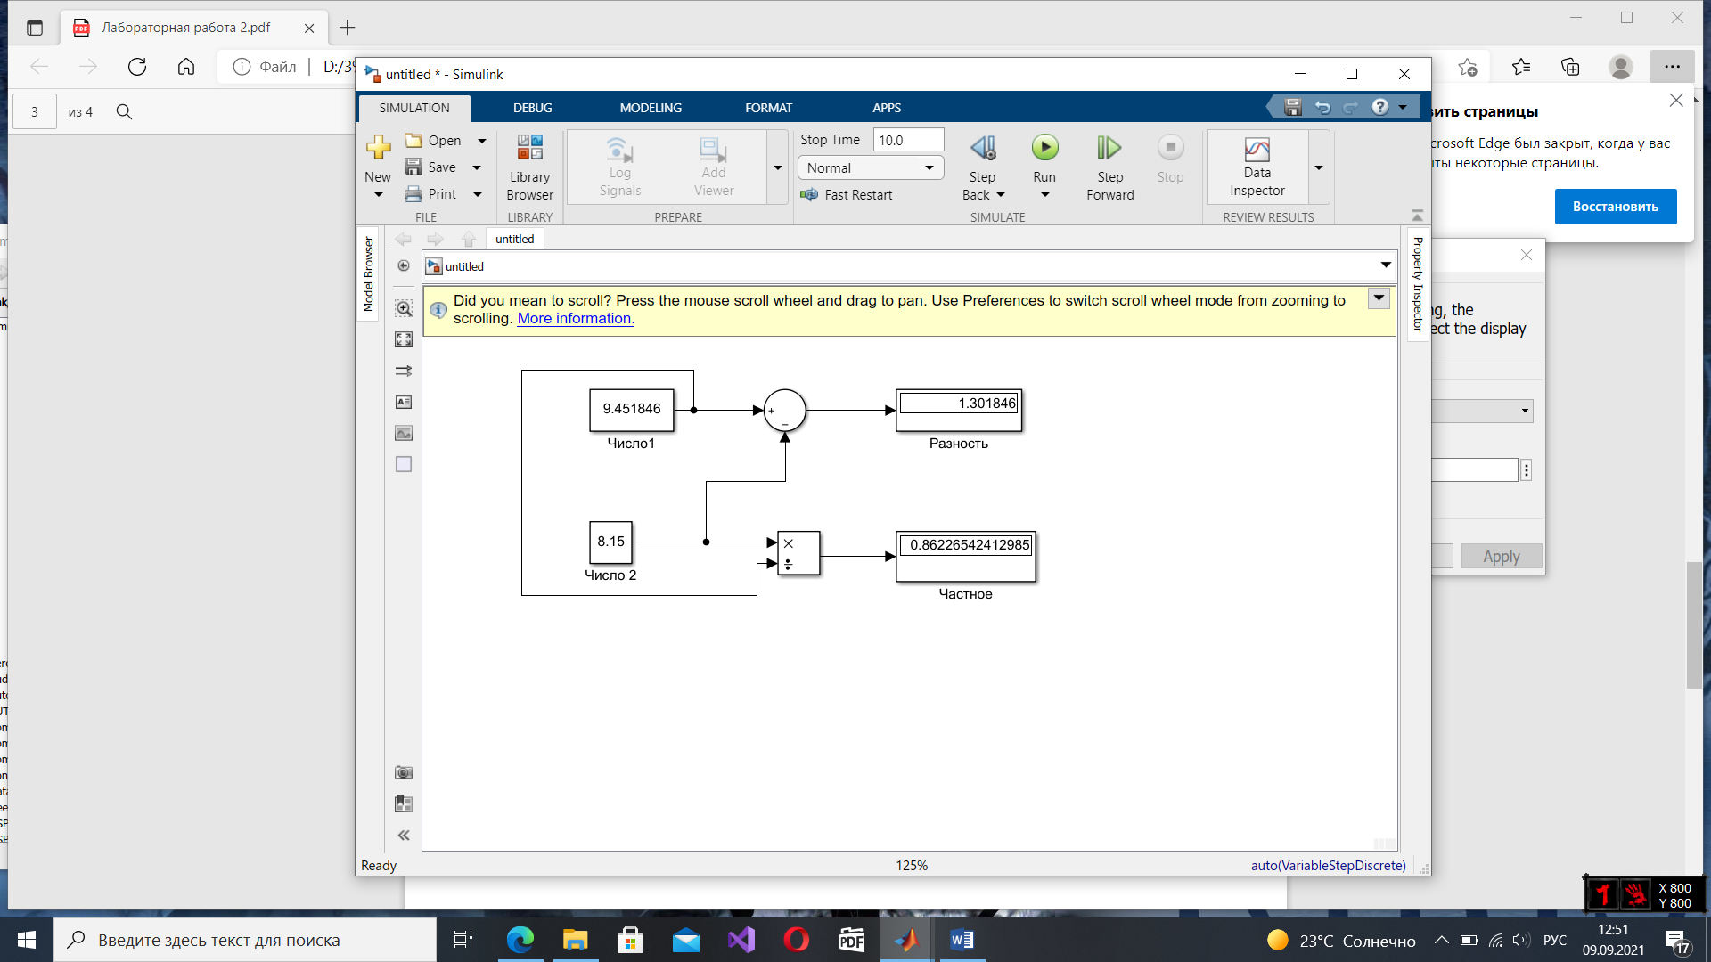

4.

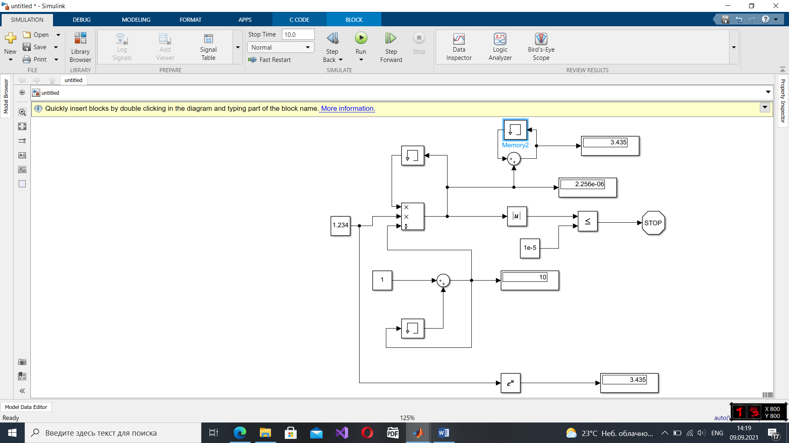

5.

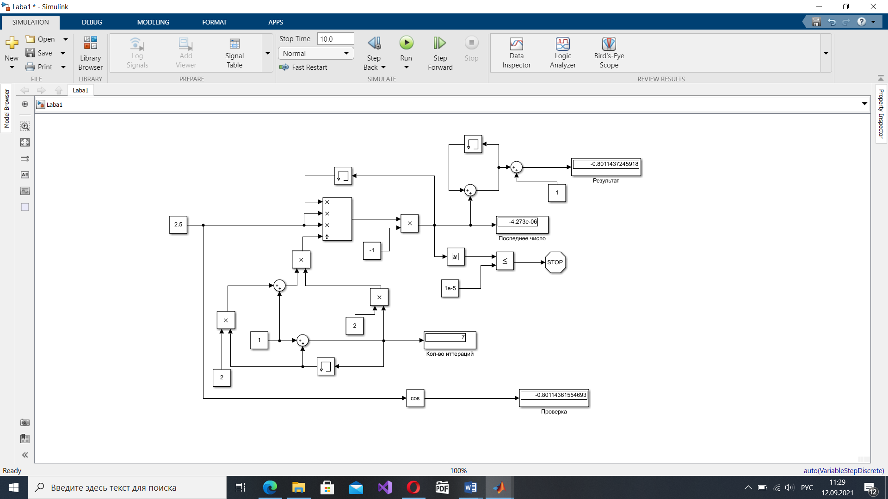

Вывод: я освоила основные операции используемые при построении модели Simulink и построила модель вычислительного процесса на примере оценки суммы ряда.